Cvičení 3. Výdajový model - výsledky
Definice a vzorce:
Výdajový model zkoumá, jak změny agregátních výdajů ovlivňují velikost (změnu) reálného důchodu, resp. produktu.
Agregátní výdaje (AE) jsou plánované (zamýšlené) výdaje na nákup výrobků a služeb. Skládají se ze spotřebních (C) výdajů domácností, investičních (I) výdajů soukromých firem, vládních (G) výdajů na nákup výrobků a služeb a z čistého exportu (NX). Čistý export vzniká jako rozdíl mezi výdaji na vývoz (export, X) výrobků a služeb a výdaji na dovážené produkty (import, M).
Reálný produkt (důchod Y) je ukazatel typu hrubý domácí produkt. Je tvořen celkovou hodnotou reálně vyprodukovaných finálních výrobků a služeb v dané ekonomice za určité období, zpravidla za jeden rok.
Autonomní výdaje se nemění se změnou reálného důchodu.
Indukované výdaje jsou přímo úměrné velikosti reálného důchodu.

Úlohy:
3.1 Vypočtěte velikost investičního multiplikátoru, znáte-li velikost:
a) mpc=0,91;
b) mps=0,07.
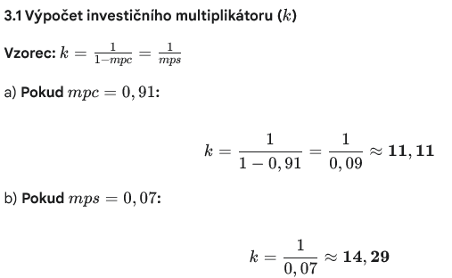

3.2 V modelové ekonomice je dána spotřební funkce C=0,8Y a investice jsou autonomní ve výši 20 mld. korun. Najděte rovnovážnou úroveň důchodu v této dvousektorové ekonomice. Jaká bude při tomto rovnovážném důchodu YE​ velikost spotřeby C?
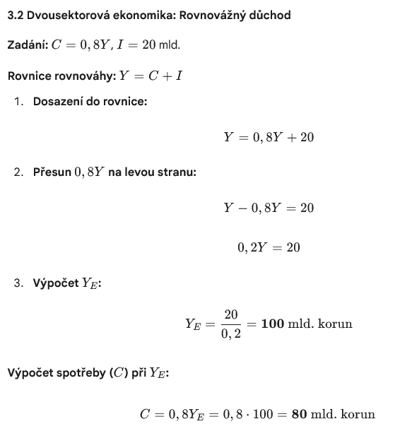

3.3 Předpokládejme, že se investice v ekonomice z příkladu 3.2 zvýší z 20 na 22 mld. korun. Vypočtěte novou rovnovážnou úroveň důchodu YE2​.
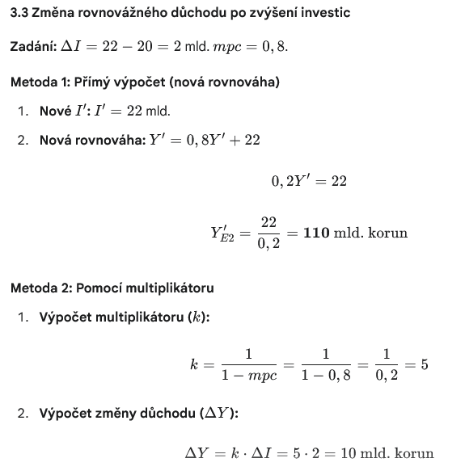
3.4 Předpokládejme, že v ekonomice popsané v příkladu 3.2 se mezní sklon ke spotřebě zvýší z 0,8 na 0,85. Budou-li plánované autonomní investiční výdaje 20 mld., jaká bude nová rovnovážná úroveň důchodu YE3​ a nová úroveň spotřeby C3​ při tomto rovnovážném důchodu?
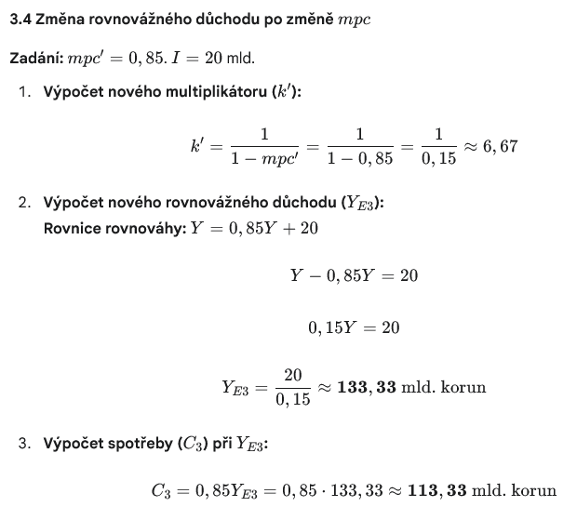
3.5 Jsou-li spotřební výdaje C=0,75Y a autonomní investice jsou 5 mld., vypočtěte:
a) hodnotu investičního multiplikátoru k
b) změnu reálného důchodu ΔY způsobenou zvýšením investic o ΔI=1 mld.
c) novou úroveň rovnovážného důchodu YE​.
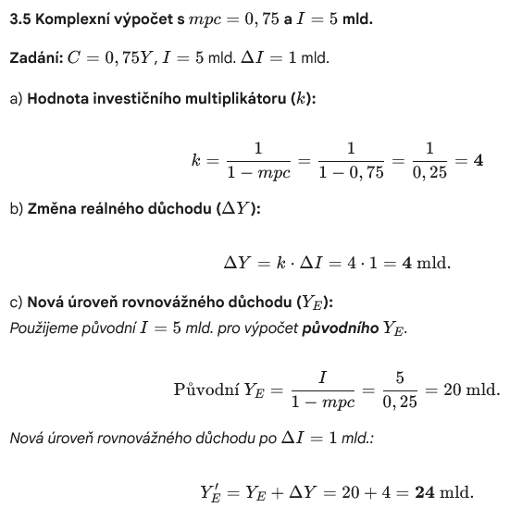
3.6 Spotřební funkce je dána rovnicí C=10+0,8Y. Investiční výdaje jsou autonomní ve výši 20 mld. korun.
a) Nakreslete křivku agregátních výdajů ve spotřebním modelu.
b) Určete hodnotu rovnovážného důchodu YE​.
c) Jaký je sklon křivky agregátních výdajů a její počátek na svislé ose?
d) Poklesne-li autonomní spotřeba na 6 mld. korun, k jaké změně dojde u křivky AE (posune se, změní se sklon)?
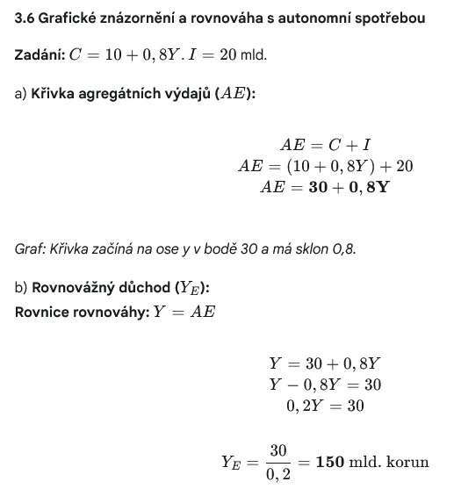
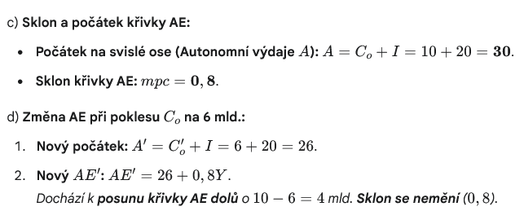
Y=130
3.7 Hodnota rovnovážného důchodu je 3000 mld. peněžních jednotek, mezní sklon ke spotřebě mpc=0,75 a mezní sklon k dovozu mpm=0,1.
Jakou změnu rovnovážného důchodu Y způsobí zvýšení níže uvedených složek agregátních výdajů o 100 mld.?
a) autonomních investic
b) vládních výdajů na výrobky a služby
c) autonomních daní
d) transferů
e) exportu.

3.8 Modelová ekonomika je popsána spotřební funkcí C=0,9Y+2000 mil., vládní výdaje na výrobky a služby (G) jsou ve výši 700 mil., investice soukromých firem (I) dosahují 1000 mil., ekonomika vyváží (X) ročně zboží za 500 mil. Dovoz (M) závisí přímo úměrně na důchodu (Y) a připadá na něj 20% z důchodu.
a) Sestrojte graf dovozu, vývozu a čistého exportu (NX) i s přesnými číselnými údaji.
b) Jak velké je saldo zahraničního obchodu (tj. čistý export), když důchod Y=3000 mil.?
c) Vypočtěte úroveň rovnovážného důchodu YE​ této modelové ekonomiky.
d) O kolik se změní YE​, vzroste-li vývoz o 30 mil.?
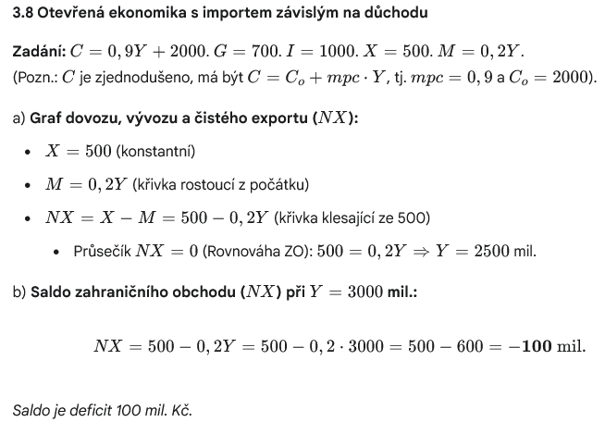
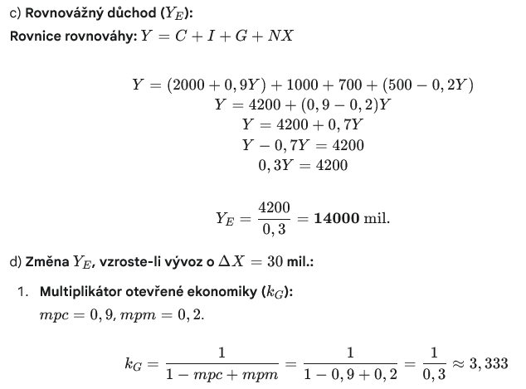
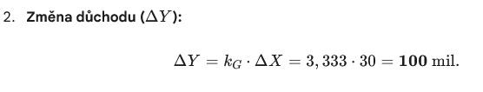
3.9
3.9 V třísektorové ekonomice je úroveň autonomní spotřeby Co = 200 mld. dolarů, autonomních investic I = 90 mld. dolarů, autonomních vládních výdajů G = 65 mld. dolarů, mezní sklon ke spotřebě mpc = 0,7.
a) Napište rovnici spotřební funkce této ekonomiky.
b) Vypočtěte úroveň rovnovážného důchodu (Y1).
c) O kolik se musejí zvýšit vládní výdaje G, aby rovnovážný důchod Y vzrostl o 250 mld. dolarů na Y2?
d) Pokud vláda vámi vypočtené zvýšení vládních výdajů kryje zvýšením autonomních daní o stejnou částku, aby zachovala vyrovnaný státní rozpočet, jaká bude výsledná úroveň důchodu (Y3)?
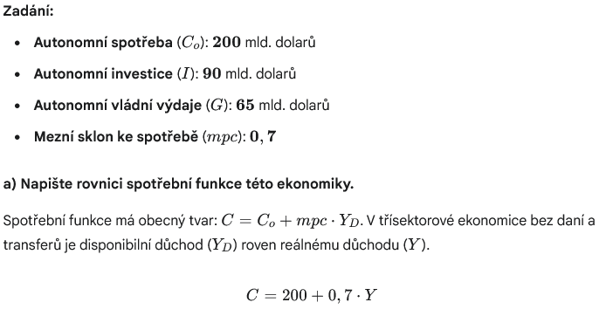
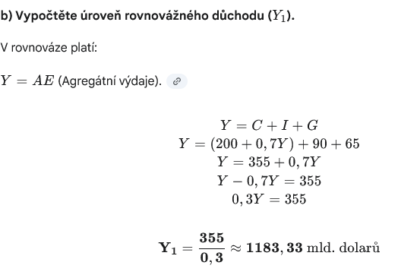
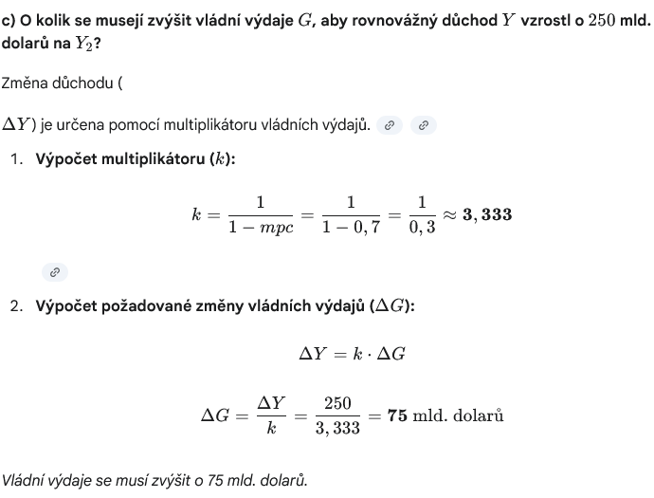
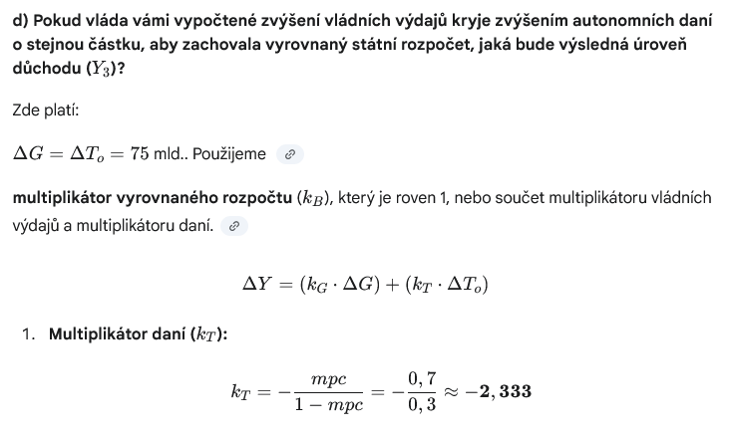
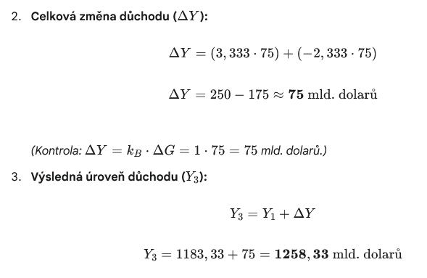
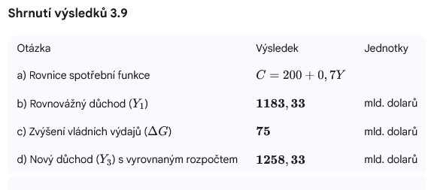
3.10 Modelová ekonomika je popsána následujícími údaji: sazba důchodové daně (t) je rovna 25% z důchodu (Y), transferové platby TR dosahují výše 40 mil. Kč při každé úrovni důchodu, investice I=200 mil. Kč. Autonomní spotřeba je Co​=100 mil. Kč a mezní sklon ke spotřebě mpc=0,8. Vládní výdaje na nákup výrobků a služeb G=150 mil. Kč.
